## 

d.

e.

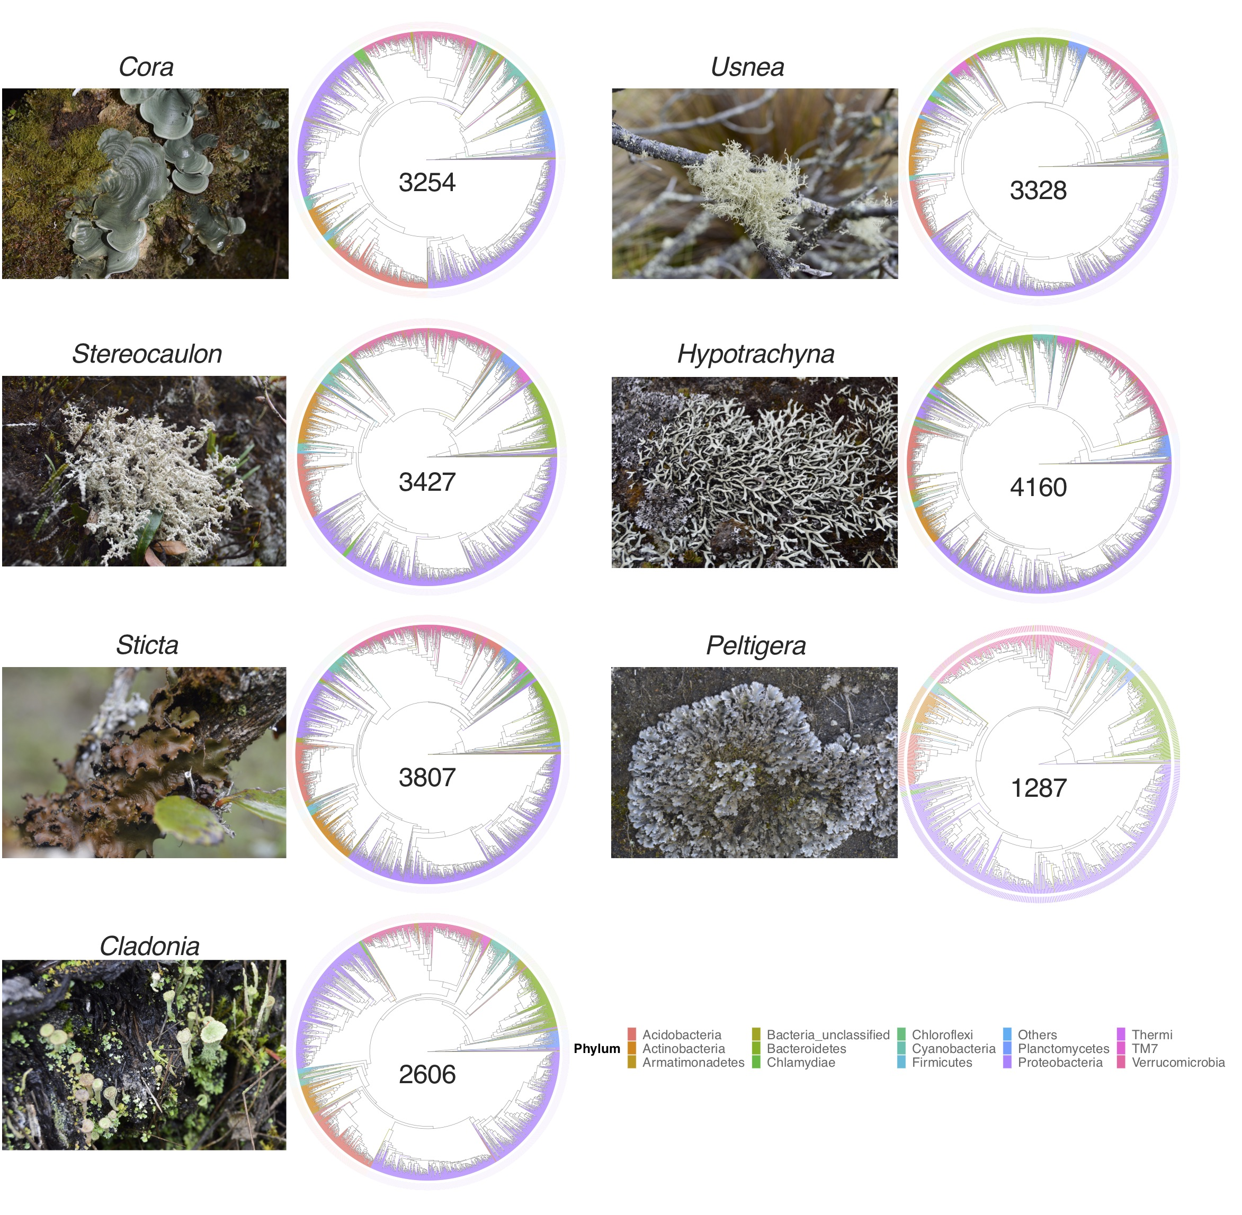

c.

b.

a.